

Document d’implémentation

**Membres du groupe**

**NOUPELAH VLADIMIR**

**NYASSA NOAH**

**TANWI NKIAMBOH**

**KOUAYEP PATERNE**

**TCHUITSE DJOMO**

TABLE DES MATIERES

[I. PARTIES IMPLEMENTEES 2](#_Toc516815167)

[L’interface graphique 3](#_Toc516815168)

[La conversion 5](#_Toc516815169)

[La structuration 5](#_Toc516815170)

[II. OUTILS UTILISES 5](#_Toc516815171)

# PARTIES IMPLEMENTEES

## L’interface graphique

L’ihm de l’application a été totalement redéfinie, et repensée. Un nouveau logo a également été pensé et créé, et inséré à l’interface. De façon générale, l’application a 4 pages principales à savoir :

* La page de connexion : c’est elle qui permet de recueillir les informations d’identification afin d’accorder ou non l’accès à l’application

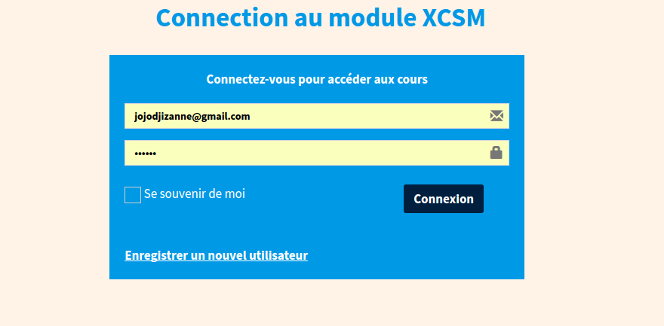

* L’accueil : après une identification réussie on arrive sur la page d’accueil qui présente les différents menus et la hiérarchie

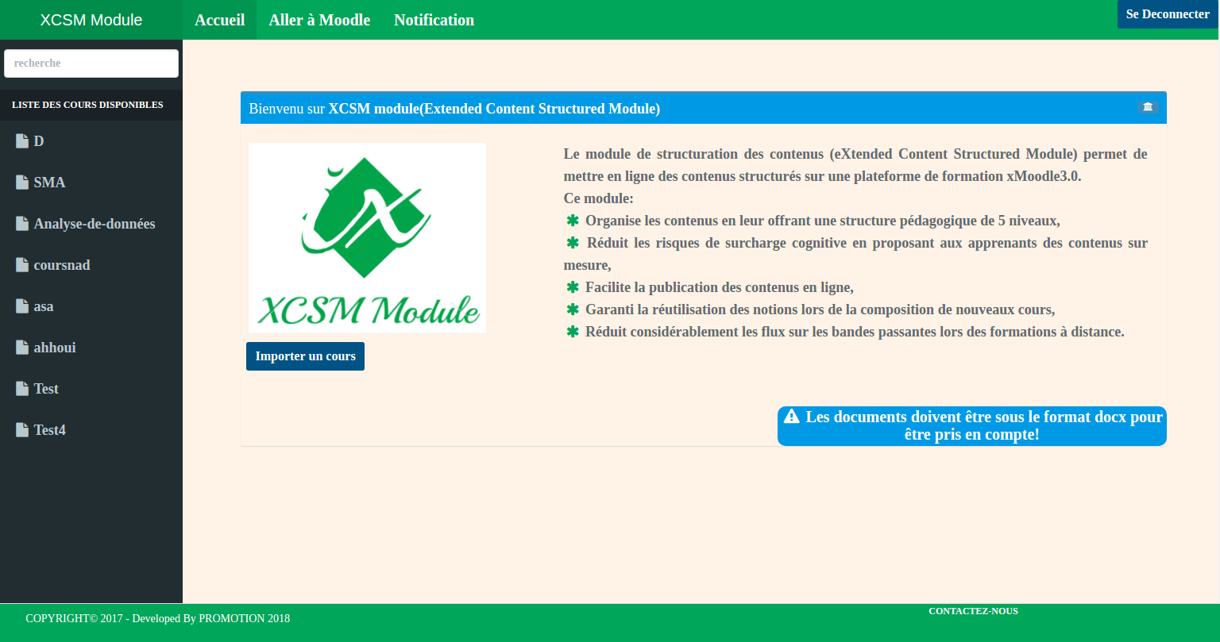

* La page de cours : c’est la page qui permet de lire et de parcourir un document importé et structuré

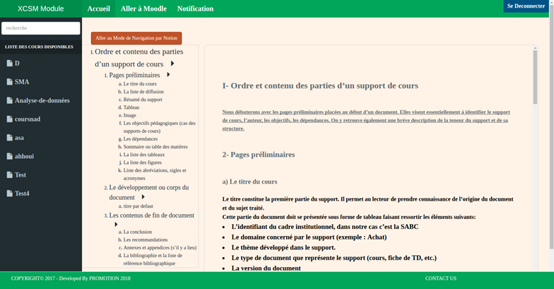

* La page de notification : c’est à partir de cette page qu’on effectue les notifications. Il s’agira de choisir les personnes à notifier, de saisir le message à envoyer et d’effectuer l’envoi soit par message soit par mail.

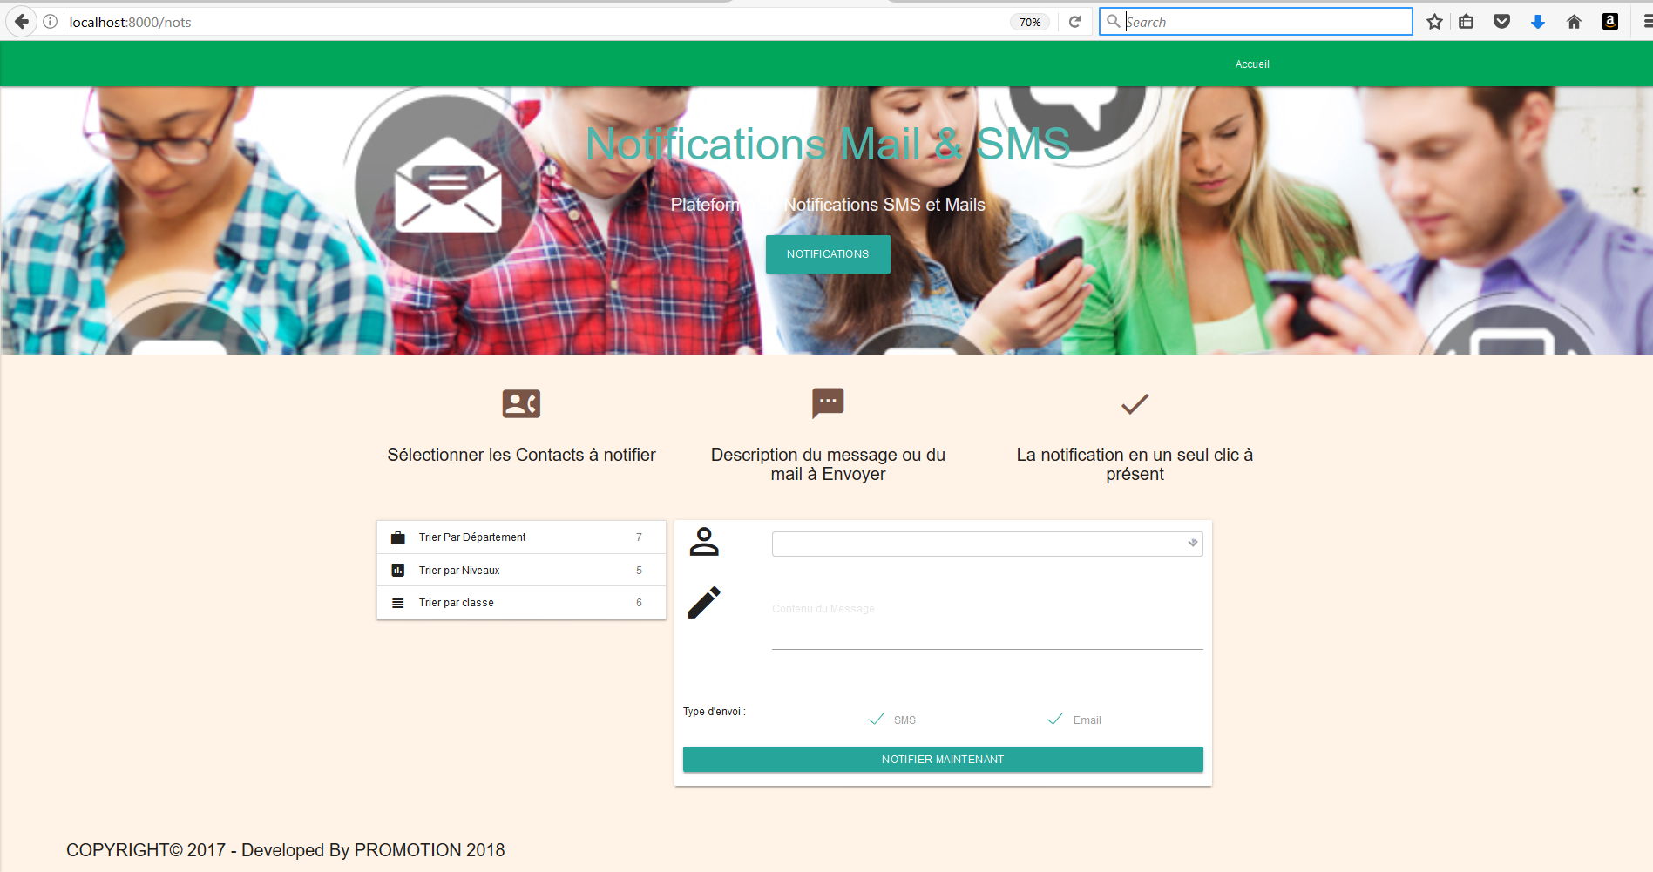

## La conversion

Il s’agit du processus de « parsage ». La conversion ici consiste à partir d’un document au format PDF pour un autre au format fo, contenant exactement les même informations que le document de départ. Ce nouveau format obtenu est celui exploitable par le module de structuration.

## La structuration

Ce module permet de lire le fichier xslfo produit par le module de structuration afin d’en ressortir la hiérarchie sous la forme :

* Partie
* Chapitre
* Paragraphe
* Notion

Ainsi le document pourra donc être parcouru suivant ces grandes parties, ce qui facilite la lecture et l’apprentissage.

# OUTILS UTILISES

|  |  |  |  |
| --- | --- | --- | --- |
| Outil/Technologie | Version | Description | Rôle dans l’implémentation |
| DOCX4J | 3.3.3 | Bibliothèque java permettant la manipulation des fichiers au format docx | Utilisé lors du parsage pour convertir du format docx au format xslfo |
| JAVA SE  D:\ENSP\4GI\S2\SMA\xcsm\logos\main-qimg-fae127a58a86bb853f1f9cbab4a91c7b.png | 8.74 | Langage de programmation permettant de développer aussi bien des applications de bureau que sur des serveurs | Langage utilisé pour programmer les processus de conversion et de structuration |
| Laravel  D:\ENSP\4GI\S2\SMA\xcsm\logos\laravel-5.4-blog1.jpg | 5.4 | Framework PHP facilitant la création d’applications en PHP | Utilisé pour réaliser les interfaces de présentation, les pages de l’application |
| PHP  D:\ENSP\4GI\S2\SMA\xcsm\logos\index.png | 7 | langage de programmation côté serveur | C’est le support du Framework laravel |
| Javascript ES  D:\ENSP\4GI\S2\SMA\xcsm\logos\illu_tout-sur-le-javascript.png | 6 | langage événementiel permettant la dynamisation des pages côté client | Utilisé pour définir les animations sur les pages |
| Bootstrap  D:\ENSP\4GI\S2\SMA\xcsm\logos\bootstrap.gif | 3 | Framework css facilitant la présentation des pages | Utilisé pour réaliser l’ihm générale de l’application (agencements des couleurs, des blocks de contenus, etc.) |
| Materialize css  D:\ENSP\4GI\S2\SMA\xcsm\logos\materialize.png |  | Framework css facilitant la présentation des pages | Utilisé pour réaliser l’ihm du module de structuration |
| Moodle  D:\ENSP\4GI\S2\SMA\xcsm\logos\moodle.ai-converted.png | 3.1 | plateforme utilisée pour la gestion des contenus à caractère éducatif | Utilisé comme support d’intégration et hébergeur final de l’application |
| PdfBox | 3.1 | Bibliothèque java permettant la manipulation de documents au format PDF | Utilisé lors du parsage pour convertir du format PDF au format xslfo |

# INPLEMETATION DES AGENTS